МИНИСТЕРСТВО НАУКИ И ВЫСШЕГО ОБРАЗОВАНИЯ РОССИЙСКОЙ ФЕДЕРАЦИИ

ФЕДРЕАЛЬНОЕ ГОСУДАРСТВЕННОЕ БЮДЖЕТНОЕ ОБРАЗОВАТЕЛЬНОЕ УЧРЕЖДЕНИЕ ВЫСШЕГО ОБРАЗОВАНИЯ

«ПОВОЛЖСКИЙ ГОСУДАРСТВЕННЫЙ ТЕХНОЛОГИЧЕСКИЙ УНИВЕРСИТЕТ» (ФГБОУ ВО «ПГТУ»)

Кафедра _ РТиС_____

**Практическая работа 1. Утилиты работы с сетью**  
лабораторная работа

по дисциплине Технологии программирования и создание WEB приложений

Выполнил: _студент групп ИСТ-33_

_ Абдраманов Д.___

(дата) (подпись)

Проверил: Чесноков. С. Е___

(дата) (подпись)

Йошкар-Ола

2025

**Цель работы**

Целью данной лабораторной работы является освоение базовых навыков работы с сетевыми утилитами и командами, используемыми для диагностики и настройки сетевых соединений. В рамках работы предполагается:

1.Изучить функциональные возможности утилит ipconfig, ping, tracert, hostname и netstat.

2.Провести диагностику локальной сети и настроек TCP/IP.

3.Исследовать сетевые соединения и маршрутизацию пакетов.

4.Получить практический опыт анализа сетевых параметров и их интерпретации для дальнейшего применения в разработке и администрировании сетей.

**Задание 1. Получение справочной информации по командам**

1. ipconfig /?  
   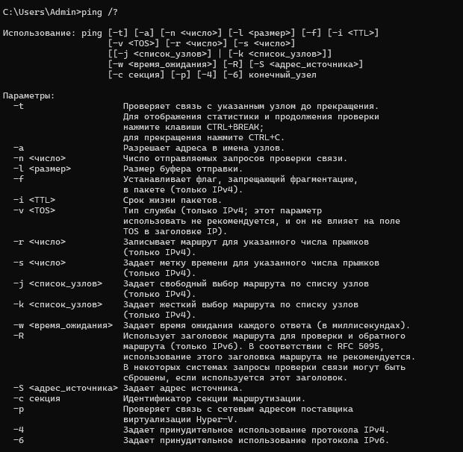
2. ping /?  
   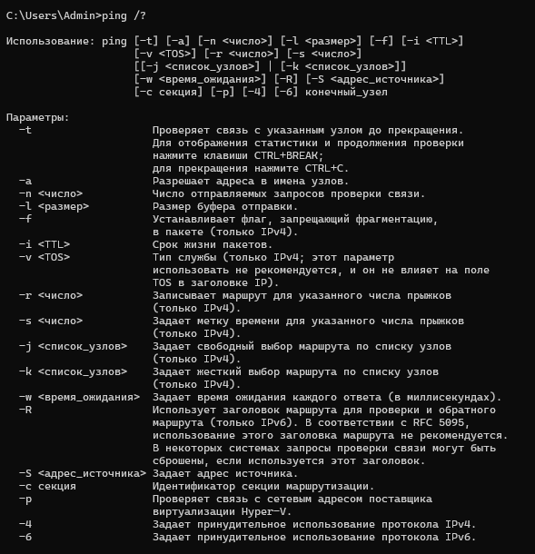
3. tracert /?  
   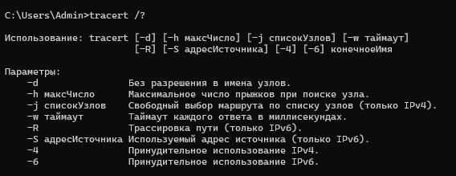
4. hostname /?  
   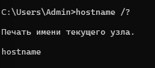

**Задание 2. Получение имени хоста**



**Задание 3. Изучение утилиты ipconfig**

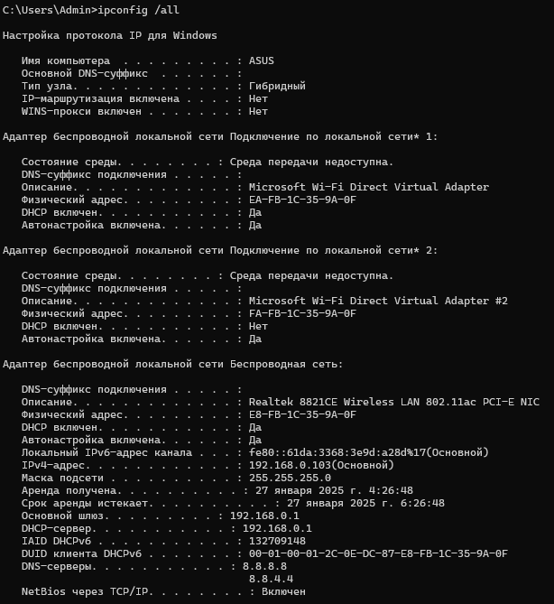

**Выводы по заданию 3**

Краткое определение параметров

Имя компьютера (Host Name)

Уникальное имя устройства в сети. В данном случае: ASUS.

Основной DNS-суффикс (Primary DNS Suffix)

Суффикс, добавляемый к имени хоста для формирования полного доменного имени (FQDN). В данном случае не указан.

Тип узла (Node Type)

Определяет способ разрешения имен (например, через DNS, WINS или оба). В данном случае: Гибридный (используются и DNS, и WINS).

IP-маршрутизация включена (IP Routing Enabled)

Указывает, поддерживает ли устройство маршрутизацию IP-пакетов. В данном случае: Нет.

WINS-прокси включен (WINS Proxy Enabled)

Указывает, используется ли устройство в качестве прокси для WINS-запросов. В данном случае: Нет.

Состояние среды (Media State)

Указывает состояние сетевого адаптера. Например, Среда передачи недоступна означает, что адаптер не подключен к сети.

Описание (Description)

Описание сетевого адаптера. Например, Realtek 8821CE Wireless LAN 802.11ac PCI-E NIC.

Физический адрес (Physical Address)

MAC-адрес сетевого адаптера. Например, E8-FB-1C-35-9A-0F.

DHCP включен (DHCP Enabled)

Указывает, используется ли DHCP для автоматического получения IP-адреса. В данном случае: Да.

Автонастройка включена (Autoconfiguration Enabled)

Указывает, используется ли автоматическая настройка IP-адреса. В данном случае: Да.

Локальный IPv6-адрес канала (Link-local IPv6 Address)

Локальный адрес IPv6, используемый для связи в пределах одной подсети. Например, fe80::61da:3368:3e9d:a28d%17.

IPv4-адрес (IPv4 Address)

IP-адрес устройства в сети. В данном случае: 192.168.0.103.

Маска подсети (Subnet Mask)

Определяет границы подсети. В данном случае: 255.255.255.0.

Основной шлюз (Default Gateway)

IP-адрес устройства, через которое осуществляется выход в другие сети. В данном случае: 192.168.0.1.

DHCP-сервер (DHCP Server)

IP-адрес сервера, выдавшего IP-адрес устройству. В данном случае: 192.168.0.1.

DNS-серверы (DNS Servers)

Адреса серверов, используемых для разрешения доменных имен. В данном случае: 8.8.8.8 и 8.8.4.4.

NetBIOS через TCP/IP (NetBIOS over TCP/IP)

Указывает, используется ли NetBIOS для разрешения имен. В данном случае: Включен.

**Полезность информации для разработчика/администратора сети:**

Диагностика сетевых проблем

Информация о IP-адресе, маске подсети, шлюзе и DNS-серверах помогает выявить проблемы с подключением к сети или интернету.

Настройка сети

Данные о DHCP и автоматической настройке позволяют понять, как устройство получает IP-адрес, и при необходимости изменить настройки вручную.

Анализ сетевой конфигурации

Физический адрес (MAC) и описание адаптера помогают идентифицировать устройство в сети и определить его тип.

Оптимизация работы сети

Информация о DNS-серверах и NetBIOS позволяет настроить разрешение имен для повышения производительности сети.

Безопасность

Знание MAC-адреса и IP-адреса устройства помогает администратору контролировать доступ к сети и выявлять несанкционированные подключения.

Планирование сети

Данные о маске подсети и шлюзе помогают правильно настроить маршрутизацию и разделение сети на подсети.

**Итог:**

Информация, полученная с помощью утилиты ipconfig, является важным инструментом для диагностики, настройки и оптимизации сети. Она позволяет администратору или разработчику быстро выявлять проблемы, настраивать параметры сети и обеспечивать ее стабильную работу.

**Задание 4. Получение информации о текущих сетевых соединениях**

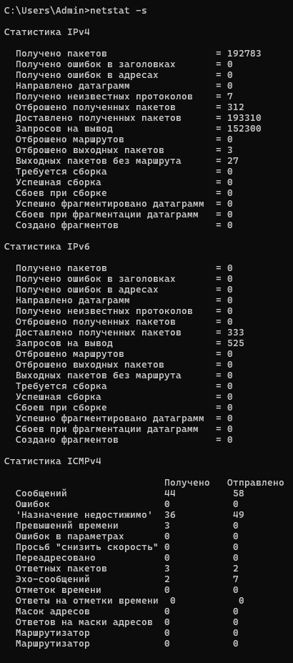 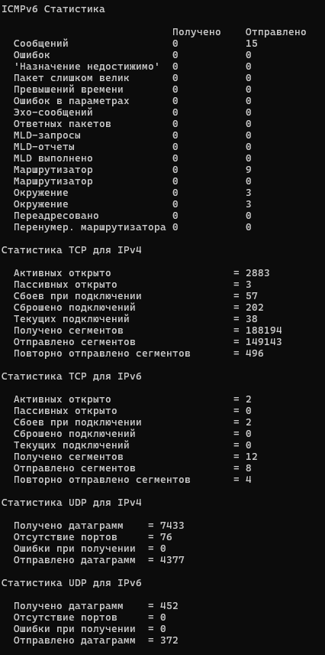

**Задание 5. Выбор ресурса для исследования доступа**

В качестве сетевого ресурса для исследования выбрано веб-приложение электронной коммерции. Данный выбор обусловлен следующими критериями:

Актуальность: Электронная коммерция является одной из самых популярных и быстро развивающихся областей в интернете.

Сложность: Приложения такого типа включают множество функций, что позволяет изучить различные аспекты их работы.

Требования к производительности и безопасности: Высокая нагрузка и необходимость защиты данных делают такие приложения интересными для анализа.

Сетевые взаимодействия: Интеграция с внешними сервисами (платежные системы, службы доставки) позволяет исследовать особенности сетевых соединений.

Практическая ценность: Полученные знания могут быть применены для оптимизации и улучшения подобных систем.

**Задание 6. Тестирование связи с помощью утилиты ping**

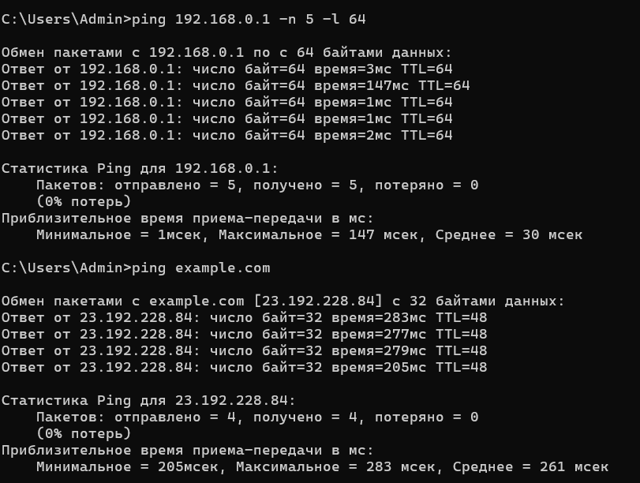

**Задание 7. Определение пути IP-пакета**

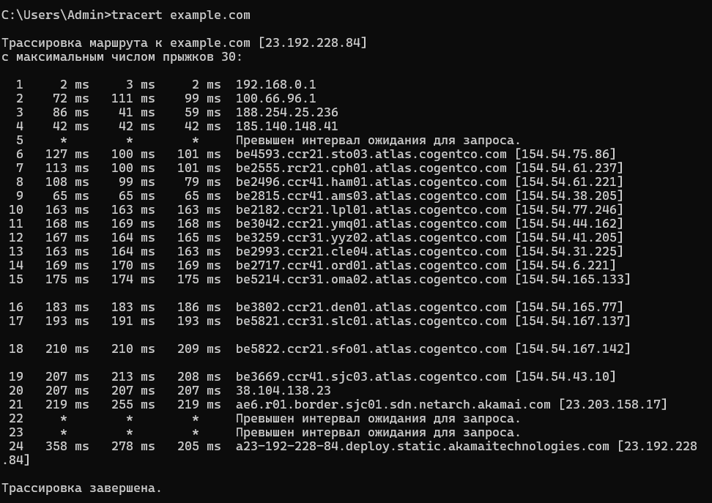

**1.Результаты выполнения команды tracert:**

Пакет прошел через 24 узла, включая локальный шлюз (192.168.0.1) и конечный ресурс (23.192.228.84).

Некоторые узлы не ответили на запросы (прыжки 5, 22, 23).

**2.Анализ:**

Время отклика увеличивается по мере удаления от локального устройства.

На последних этапах время отклика достигает 200–350 мс, что может быть связано с географической удаленностью ресурса.

**3.Выводы:**

Команда tracert позволяет определить маршрут пакета и выявить узлы, где возникают задержки или потери.

Полученные данные могут быть использованы для диагностики и оптимизации сетевых соединений.

Контрольные вопросы:

Какие утилиты можно использовать для проверки правильности конфигурирования TCP/IP?

Ответ: ipconfig, ping, tracert, netstat.

Каким образом команда ping проверяет соединение с удаленным хостом?

Ответ: Команда ping отправляет эхо-запросы (ICMP-пакеты) на удаленный хост и ожидает ответа. Если ответ получен, соединение работает.

Что такое хост?

Ответ: Хост — это устройство (компьютер, сервер и т.д.), подключенное к сети и имеющее уникальный IP-адрес.

Что такое петля обратной связи?

Ответ: Это IP-адрес 127.0.0.1, который используется для тестирования сетевых функций на локальной машине.

Сколько промежуточных маршрутизаторов сможет пройти IP-пакет, если его время жизни равно 30?

Ответ: Пакет пройдет 30 маршрутизаторов, после чего будет отброшен.

Как работает утилита tracert?

Ответ: tracert отправляет пакеты с увеличивающимся TTL (Time to Live) и отслеживает маршрут до удаленного хоста, показывая промежуточные узлы.

**Заключение**

В ходе выполнения лабораторной работы были изучены основные сетевые утилиты, такие как ipconfig, ping, tracert, hostname и netstat, которые позволяют диагностировать и настраивать сетевые соединения. Были выполнены следующие задачи:

Определены имя хоста и параметры конфигурации TCP/IP.

Проверена доступность сетевых ресурсов с помощью утилиты ping.

Проанализирован маршрут пакетов до удаленного хоста с помощью tracert.

Исследованы текущие сетевые соединения и статистика протоколов с использованием netstat.

Полученные навыки могут быть полезны для разработчиков веб-приложений и администраторов сетей, так как они позволяют диагностировать проблемы с сетевыми соединениями, настраивать параметры сети и анализировать ее производительность. Работа также способствует пониманию основ функционирования сетевых протоколов и их роли в создании веб-приложений.

**Список литературы**

1.Материалы курса "Основы Интернет и веб-технологий" на платформе edu.digtlab.ru.

2.Таненбаум, Э. С. Компьютерные сети. — 5-е изд. — СПб.: Питер, 2019. — 992 с.

3.Олифер, В. Г., Олифер, Н. А. Компьютерные сети. Принципы, технологии, протоколы. — СПб.: Питер, 2016. — 944 с.

4.Microsoft Docs. Справка по командам Windows. — [Электронный ресурс]. — URL: https://docs.microsoft.com/ru-ru/windows-server/administration/windows-commands/windows-commands

5.RFC 792. Internet Control Message Protocol (ICMP). — [Электронный ресурс]. — URL: https://tools.ietf.org/html/rfc792

6.RFC 826. Address Resolution Protocol (ARP). — [Электронный ресурс]. — URL: https://tools.ietf.org/html/rfc826